Астраханский государственный технический университет

Кафедра «Электрооборудование
и автоматика судов»

Методические указания
к лабораторным работам
по курсу «Информационная электроника»
для студентов специальности 180900 и 240600

Астрахань 2002 г.

Авторы: 1. Баранов Александр Алексеевич – доц. кафедры “ Электрооборудование судов”,к. т. н.

2. Климкин Константин Александрович - ст. преподаватель кафедры «Электрооборудование и автоматика судов».

Методические указания рассмотрены и одобрены на заседании кафедры «Электрооборудование и автоматика судов», протокол № , от _________________2002 г.

Рецензент: Холин Виктор Иванович – к.т.н., доцент кафедры «Электротехника».

Предисловие.

Настоящее методическое указание является второй редакцией методических указаний, разработанных кафедрой ЭАС в 1985г и предназначено для выполнения лабораторных работ по курсу «Информационная электроника» для студентов–электромехаников специальности 240600 и 180900. Предполагается предварительная теоретическая подготовка студентов в объеме соответствующих разделов программы курса.
Для проведения лабораторных работ предназначен универсальный стенд, питаемый от трехфазной силовой сети лаборатории. Конструктивно каждый стенд объединяет в себе оборудование, необходимое для проведения всего цикла предлагаемой тематики лабораторных работ.
Применение оригинальных технических решений, направленных на совершенствование техники подготовки заданных схем устройств для лабораторных исследований, позволяет увеличить надежность стендов в целом и поднять эффективность выполнения работ. Сюда прежде всего относятся метод набора схем с помощью переключательных элементов, резервирование элементной базы, применение микросхем и вспомогательной индикации. Целый ряд электрических цепей имеет электрические и электронные защиты. Тем не менее обращение со стендами должно быть предельно аккуратным и разумно целенаправленным.
Имеющаяся на каждом стенде ниша предусматривает размещение в ней дополнительных электронных измерительных проборов (двухлучевого осциллографа, цифрового мультиметра, вспомогательный дополнительный источника питания (ИП), генератора переменных напряжений, вольтметров и т.д.).

Выполнение работы и порядок отчетности.

Лабораторные работы выполняются подгруппой, состоящей из 3 – х студентов. Форма проведения лабораторных работ – фронтальная, т.е. все подгруппы одновременно выполняют лабораторные работы на одну тему.
Приступать к выполнению лабораторной работы разрешается только после знакомства с правилами по технике безопасности и проведению работ на стенде.
После проведения эксперимента каждым индивидуально составляется письменный отчет, который должен включать в себя: тему, цель, план проведения эксперимента, результаты исследования в виде таблиц и графиков, выводы по результатам исследования. К отчёту должны прилагаться необходимые принципиальные схемы исследуемых устройств. Отчёт должен быть защищен каждым студентом на зачетном занятии.
Исследование логических функций

Логическими называются устройства, реализующие логические функции. Логической называется функция вида
у=f(x₁, x₂, … , x_{n}),
принимающая только дискретные значения, причем, аргументы ее x₁, x₂, … , x_{n} принимают также только дискретные значения. Если функция и ее аргументы принимают только два значения, то ее называют булевой, или переключательной, функцией. Обычно значения булевой функции и ее аргументов обозначают «0» и «1». В том случае, если число аргументов логической функции равно «n» и каждый аргумент может принимать два значения (0 или 1), общее число комбинаций значений аргументов логической функции равно 2^{n}. Так, при каждом наборе аргументов сама функция может принимать так же два значения (0 или 1), то число логической функции от «n» аргументов равно $2^{2^{n}}$. Так, при n=1 существует 4 логических функции, при n=2 – 16, при n=3 – 256 и т.д. Логические функции от одного и двух аргументов называются элементарными.
В таблице I представлены логические функции от двух аргументов, их названия, а также названия реализующих их логических элементов.
Набор логических элементов, позволяющих реализовать любую сколь угодную сложную логическую функцию, посредством суперпозиции, составляет функционально полный комплекс или
Таблица 1.
X₁ | 0 | 0 | 1 | 1 | Форма записи | Название функции | Название логи-ческого элемента
X₂ | 0 | 1 | 0 | 1 | Форма записи | Название функции | Название логи-ческого элемента
Y₀ | 0 | 0 | 0 | 0 | $$Y≡0$$ | Константа нуль | Генератор нуля
Y₁ | 0 | 0 | 0 | 1 | $$Y=X_{1}∧X_{2}$$ | Конъюнкция | Конъюнктор: И
Y₂ | 0 | 0 | 1 | 0 | $$Y=X_{1}{ΔX}_{2}$$  $$Y=X_{1}∧{\overline{X}}_{2}$$ | Запрет по Х₂; Отрицание импликации | Элемент запрета
Y₃ | 0 | 0 | 1 | 1 | $$Y≡X_{1}$$ | Переменная Х₁ | Повторитель Х₁
Y₄ | 0 | 1 | 0 | 0 | $$Y=X_{2}{ΔX}_{1}$$  $$Y={\overline{X}}_{1}∧X_{2}$$ | Запрет по Х₁; Отрицание импликации | Элемент запрета
Y₅ | 0 | 1 | 0 | 1 | $$Y≡X_{2}$$ | Переменная Х₂ | Повторитель Х₂
Y₆ | 0 | 1 | 1 | 0 | $$Y=X_{1}⊕X_{2}$$ | Неравно-значность | Сумматор по модулю 2: М2
Y₇ | 0 | 1 | 1 | 1 | $$Y=X_{1}∨X_{2}$$ | Дизъюнкция | Дизъюнктор: ИЛИ
Y₈ | 1 | 0 | 0 | 0 | $$Y=X_{1}↓X_{2}$$ | Стрелка Пирса | Элемент Пирса; ИЛИ-НЕ
Y₉ | 1 | 0 | 0 | 1 | $$Y=X_{1}≈X_{2}$$ | Эквива-лентность | Элемент равно-значности
Y₁₀ | 1 | 0 | 1 | 0 | $$Y≡{\overline{X}}_{2}$$ | Отрицание Х₂ | Инвентор: НЕ
Y₁₁ | 1 | 0 | 1 | 1 | $$Y=X_{2}→X_{1}$$ | Импликация от Х₂ к Х₁ | Элемент импликации
Y₁₂ | 1 | 1 | 0 | 0 | $$Y≡{\overline{X}}_{1}$$ | Отрицание Х₁ | Инвентор: НЕ
Y₁₃ | 1 | 1 | 0 | 1 | $$Y=X_{1}→X_{2}$$ | Импликация от Х₁ к Х₂ | Элемент импликации
Y₁₄ | 1 | 1 | 1 | 0 | $$Y=X_{1}/X_{2}$$ | Штрих Шеффера | Элемент Шефф-ера: И-НЕ
Y₁₅ | 1 | 1 | 1 | 1 | $$Y≡1$$ | Константа еденица | Генератор еденицы

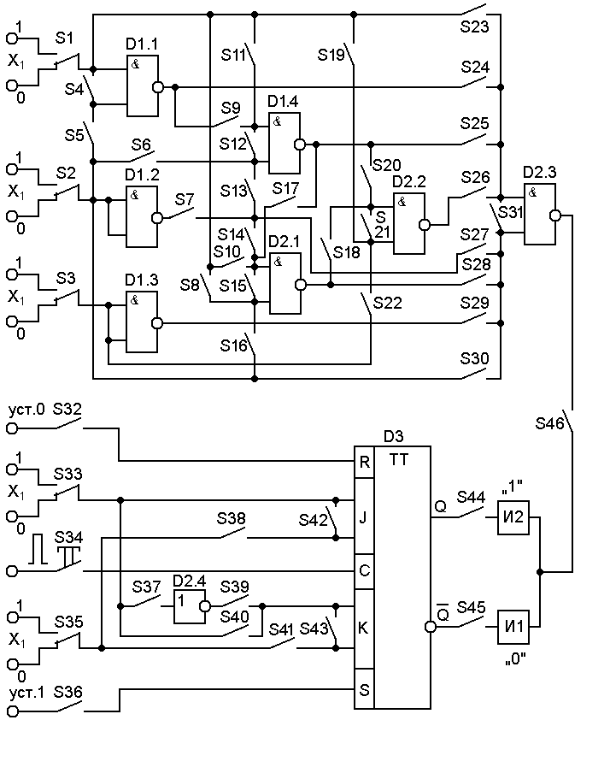
Рис.1

базис. Сюда прежде всего относится набор элементов, реализующих элементарные логические функции «И», «ИЛИ», «НЕ». К числу базисных относятся некоторые логические элементы, выполняющие логические функции, отличные от простейших. Наибольшее применение получили элементы Шеффера и элементы Пирса, причем, каждый из указанных типов элементов является базисным.

Описание лабораторной установки.

Лабораторная установка позволяет исследовать простейшие логические системы и функциональные возможности JK—триггера.
Она состоит (см. рис.1) из набора логических элементов, триггерной системы, световых индикаторов выходных сигналов, генераторов «0» и «1» а также сигнальной лампы и тумблера включения установки в сеть.
Набор логических элементов состоит из семи двухходовых элементов Шеффера (D1.1. D1.4; D2.1. D2.3.) из которых два (D1.2. и D1.3.) реализуют только логическое отрицание ( включены по схеме инверторов). Коммутация электрических цепей исследуемых логических структур осуществляется с помощью тумблеров S4 S31.
Триггерная система состоит из интегрального JK—триггера D3 типа K155ТB1, инвертора D2.4 и коммутационных элементов S37S43.
Индикаторы И1, И2 собраны с применением светодиодов типа АЛ310. Свечение светодиода соответствует индикации соответствующего уровня выходного сигнала и зависит от назначения индикации. При исследовании логических систем свечения светодиода индикатора И1 соответствует нулевому уровню (у=0), а свечение светодиода индикатора И2—единичному (у=1). При исследовании функциональных свойств триггеров оба индикатора переводятся в режим индикации (свечение светодиода) только «1». Выбор режимов индикации осуществляется с помощью тумблеров S44 S46.
Генерация сигналов одного из двух уровней («0» или «1») осуществляется переключением тумблеров S1 S3 и S32, S33, S35, S36. Генерация последовательности единичных сигналов осуществляется последовательным нажатием кнопки S34 (частота нажатия не должна превышать 1 Гц). При этом число нажатий соответствует числу генерируемых единичных сигналов.

Цель лабораторной работы.

Целью работы является исследование логических элементов и простейших логических систем, реализующих логические функции до трех аргументов.
В задачу исследования входит также изучение функциональных возможностей JK—триггера и собранных на его основе Т -, D-, DV- и RS- триггеров.

Выполнение лабораторной работы.
Подготовку всех исследуемых схем проводить при выключенном напряжении питания!!!

А. Исследование логических систем.

- Перед включением установки в сеть необходимо головки всех тумблеров установить в нижнее положение (состояние «выключено»).
- Подключить индикаторы И1 и И2 к выходу логического элемента D2.3. для этого головку тумблера S46 поставить в верхнее положение.
- Проверить работоспособность всех, семи элементов Шеффера, начиная с элемента D2.3. Для этого закорачивается его вход с помощью тумблера S31 (головка последнего ставится в верхнее положение), включается тумблер S23, а затем тумблер «сеть». При этом загорается сигнальная лампа включение установки в сеть и светодиод индикатора И2, индицируя значение функции у=1. В самом деле, элемент D2.3. включен в режим инвертирования входного сигнала х₁=0 (головка тумблера S1 в нижнем «нулевом» положении). Если значение аргумента х₁ изменить на «1» ( головку тумблера S1 поставить в верхнее, «единичное», положение), то функция у примет значение «0» (загорится светодиод индикатора И1). Затем проверяется работоспособность остальных шести элементов, включенных в режим инвертирования и поочередно подключаемых к инвертору D2.3.
Напоминание: коммутируется только те
тумблеры, которые необходимы для создания требуемой для проверки электрической сети.
- Доказать функциональную полноту элементов Шеффера. Для этого необходимо показать, что с помощью соответствующих включений элементов можно реализовать простейшие логические функции «И», «ИЛИ», «НЕ», представляющие в своей совокупности функционально полный комплекс. Составит таблицы истинности.
- По заданию преподавателя реализовать одну или несколько логических функций с составлением таблицы истинности.
- Отключить установку от сети и все тумблеры поставить в положение «выключено» (головки тумблеров вниз).

Б. Исследование триггеров.

Исследование указанных выше типов триггеров проводится в статических режимах подачей на соответствующие входы комбинаций входных сигналов («0» и «1»). Тип триггера определяется набором входов. Ниже приводится функциональное назначение входов триггеров и их буквенное обозначение:
S (Set – установка) – вход для раздельной установки триггера в состояние «1»;
R (Reset – сброс) – вход для раздельной установки триггера в состояние «0»;
J (Jerk–внезапное включение)– вход для установки «1» JK-триггера;
K (Kill–внезапное отключение)– вход для установки «0» JK-триггера;
T (Toggle–релаксатор) – счетный вход триггера;
D (Delay– задержка)– вход для установки триггера в состояние «1» или «0»;
V (Volve – клапан) – вход для разрешения приема информации;
C(Clock–синхронизировать)–вход синхронизации (тактируемый вход).
По названиям основных входов называют и сам триггер, например, RS – триггер, D – триггер и т.д.
Триггер имеет два выхода. Один из них называется прямым и обозначается буквой Q (от англ. Quit – покидать), другой – инверсным и обозначается $\bar{Q}$, чтобы подчеркнуть, что в логическом смысле сигнал на этом входе противоположен первому.
Состояние триггера часто отождествляется с сигналом на прямом выходе, т.е. если $Q$=1, а $\bar{Q}$=0, то триггер находится в единичном состоянии, если же $Q$=0, а $\bar{Q}$=1, то – в нулевом.
Переход триггера из одного состояния (например, единичного) в другое (например, нулевое) называется опрокидыванием (срабатыванием, перебросим, перекидыванием).
При некоторых комбинациях входных сигналов могут появится состояния $Q$= $\bar{Q}$=1 или $Q$= $\bar{Q}$=0. По окончании действия таких комбинаций состояния 11 или 00 сохранится не могут и триггер переходит либо в состояние 01, либо в состояние 10. Комбинацию входных сигналов, по окончания действия которой состояние триггера неопределенно, т.е. с равной вероятностью может быть единичным или нулевым, называют запрещенной комбинацией. В этом случае значения сигналов на выходах $Q$и $\bar{Q}$обозначаются предпочтительным символом Ø.
Таким образом, триггер может иметь пять логических состояний на выходе (0, 1, $Q$, $\bar{Q}$и Ø), обозначающих следующие:
«0» – триггер постоянно находится в нулевом состоянии независимо от изменения сигнала на входе;
«1»– триггер постоянно находится в единичном состоянии независимо от изменения сигнала на входе;
$Q$ – состояние триггера не изменится при изменении входных сигналов, причем, может быть либо $Q$=0, либо $Q$=1;
$\bar{Q}$– состояние триггера изменится на противоположенное при изменении входных сигналов, причем, может быть изменение состояния «1» на состояние «0» или обратно;
Ø – неопределенное состояние триггера.
Правила функционирования триггеров могут описываться (задаваться) различными способами. Наиболее просто и наглядно функциональная зависимость между сигналами на входах и выходах может быть показано таблицами состояния триггеров в двух соседних трактах: «n» и «n+1».
В качестве примера приведена таблица состояний RS – триггера (таблица 2).
Логика работы различных триггеров исследуется на базе универсального JK – триггера (полное его название: двухступенчатый синхронный 3J – 3K – RS – триггер) D3 типа, как указывалось выше, К155ТВ1.
Таблица 2.
На-бор | Q_{n} | S_{n} | R_{n} | Q_{n+1} | Ō_{n+1} | Название состояния | Симво-лическое обозна-чение
0 | 0 | 0 | 0 | 0 | 1 | Хранение 0 | Q_{n}
1 | 0 | 0 | 1 | 0 | 1 | Подтверждение 0 | 0
2 | 0 | 1 | 0 | 1 | 0 | Установка 1 | 1
3 | 0 | 1 | 1 | - | - | Неопределённое состояние | Ø
4 | 1 | 0 | 0 | 1 | 0 | Хранение 1 | Q_{n}
5 | 1 | 0 | 1 | 0 | 1 | Установка 0 | 0
6 | 1 | 1 | 0 | 0 | 1 | Подтверждение 1 | 1
7 | 1 | 1 | 1 | - | - | Неопределённое состояние | Ø

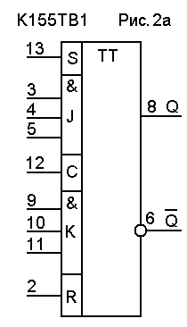 | Функциональная схема двухступенчатого синхронного  3J-3K-RS-триггера
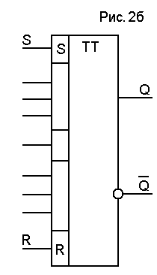 | Асинхронный  RS-триггер  Таблица состояний
  R_{n} | S_{n} | Q_{n+1}
  0 | 0 | Q_{n}
  0 | 1 | 1
  1 | 0 | 0
  1 | 1 | 

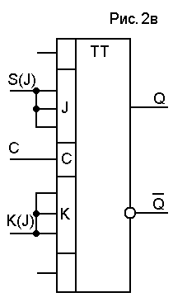 | Синхронный  RS-(JK)-триггер  Таблица состояний
  R_{n} | S_{n} | C | Q_{n+1}
  0 | 0 | 0 | Q_{n}
  0 | 1 | 0 | Q_{n}
  1 | 0 | 0 | Q_{n}
  1 | 1 | 0 | Q_{n}
  0 | 0 | 1 | Q_{n}
  0 | 1 | 1 | 1
  1 | 0 | 1 | 1
  1 | 1 | 1 | ;( Ō_{n})
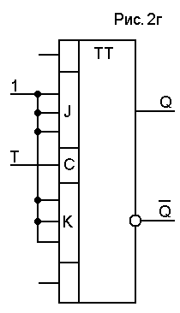 | Асинхронный  T-триггер  Таблица состояний
  Т_{n} | Q_{n+1}
  0 | Q_{n}
  1 | Ō_{n}

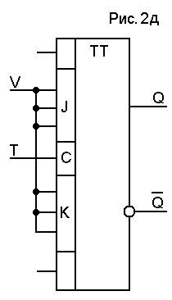 | Асинхронный  TV-триггер  Таблица состояний
  V_{n} | T_{n} | Q_{n+1}
  0 | 0 | Q_{n}
  0 | 1 | Q_{n}
  1 | 0 | Q_{n}
  1 | 1 | Ō_{n}
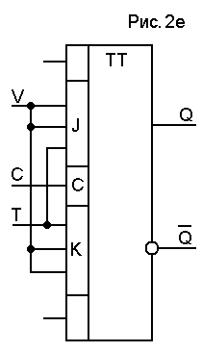 | Cинхронный  TV-триггер  Таблица состояний  (частичная)  При С_{n}=0 Q_{n+1}=Q_{n}
  C_{n} | V_{n} | T_{n} | Q_{n+1}
  1 | 0 | 0 | Q_{n}
  1 | 0 | 1 | Q_{n}
  1 | 1 | 0 | Q_{n}
  1 | 1 | 1 | Q_{n}

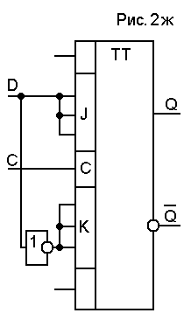 | Cинхронный  D-триггер  Таблица состояний
  C_{n} | D_{n} | Q_{n+1}
  0 | 0 | Q_{n}
  0 | 1 | Q_{n}
  1 | 0 | 0
  1 | 1 | 1
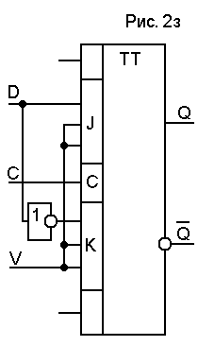 | Синхронный  DV-триггер  Таблица состояний  (частичная)  При С_{n}=0 Q_{n+1}=Q_{n}
  C_{n} | V_{n} | D_{n} | Q_{n+1}
  1 | 0 | 0 | Q_{n}
  1 | 0 | 1 | Q_{n}
  1 | 1 | 0 | 0
  1 | 1 | 1 | 1

Порядок исследования триггеров следующий:

- Подключить индикаторы И1, И2 к выходам триггера. Для этого головку тумблера S46 поставить в нижнее положение, а головку тумблеров S44, S45 – в верхнее.
- Провести серию включений установки в сеть (не менее 8 10 раз) с интервалом (12 с), обратив внимание на случайное исходное состояние триггера («0» или «1») при каждом включении.
- Включить установку в сеть.
- С помощью тумблеров S32 и S36 установить триггер в нулевое положение, а затем в единичное состояние и наоборот; обратить внимание на максимальное число возможных опрокидывании (переключений) триггера при подаче соответственно на каждый из входов R или S серии единичных сигналов.
- Исследовать логические возможности JK – триггера, реализовав его на основе (по заданию преподавателя) схемы других типов триггеров, приведенных на рис.5.
- Отключить установку от сети.

Примечание.

Согласно ГОСТ названия триггеров по способу организации логических связей следующие:
RS – триггеры – триггеры с раздельной установкой состояний «0» и «1»; их особенностью являются неопределённость состояния на выходе при R=S=1, т.е. должно выполнятся условие R·S=0;
T – триггеры – триггеры со счетным входом (счетные триггеры);
TV – триггеры – счетный триггер с управляемым приемом информации;
D – триггеры – триггеры с приемом информации по одному входу, триггеры задержки;
DV – триггеры – триггеры задержки с управляемым приёмом информации;
JK – триггеры – универсальные триггеры с раздельной установкой состояний «0» и «1»; их особенностью являются отсутствие в отличие от RS – триггера запрещённой комбинации на входе R=S=1, при которой JK – триггер опрокидывается.

Контрольные вопросы.

- Какая функция называется логической?
- Какая логическая функция называется булевой, или переключательной?
- Что называется функционально полным комплексом?
- Какие логические функции реализуют элементы Шеффера и Пирса?
- Что такое таблица истинности?
- Что называется триггером?
- В скольких устойчивых состояниях может находится триггер?
- Какой триггер называется симметричным?
- Чем отличается синхронный триггер от асинхронного?
- В чем функциональные различия следующих типов триггеров
T – триггера;
TV – триггера;
D – триггера;
DV – триггера;
RS – триггера;
JK – триггера;
- Почему JK – триггер называют универсальным?
- Можно ли составить схему триггера с помощью простейших логических элементов?

Литература.
- Ю.С. Забродин.
Промышленная электроника. М., Высшая школа, 1982.
- В.Г. Гусев, Ю.М. Гусев.
Электроника. М., Высшая школа, 1991.
- А.И. Надеев.
Основы электроники. Учеб. пособие для неэлектрических спец. АГТУ. – Астрахань, 1999.
- А.Дж. Пейтон., В. Волш
Аналоговая электроника на операционных усилителях. Практ. руководство/ Пер. с англ. В.Л. Григорьева; Ред А.П. Молодянц. – М.: Радио и связь, 1994
- В.Н. Ушаков, О.В. Долженко
Электроника: от элементов до устройств – М.: Радио и связь, 1993.
- П. Хоровиц П., У. Хил
Искусство схемотехники Пер. c англ. Б.Н. Бронина и др. – 5 – е изд., перераб. –М.: Мир, 1998.
- А.Ф. Кравченко
Физические основы функциональной электроники. Учеб. пособие для студ. вузов/ Отв. ред. И.Г. Неизвестный. – Новосибирск, 2000
- В.А. Прянишков
Электроника: Курс лекций. – 2 – е изд., испр., и СПБ Корона принт, 2000

СОДЕРЖАНИЕ:

 | Предисловие……………………………………. | 3
 | Исследование элементарных логических функций…………………………………………. | 9
 | Исследование триггеров……………………….. | 11
 | Контрольные вопросы…………………………. | 20
 | Литература……………………………………… | 21

